5月理论学习（孙晓） 2024.5
【论文题目】 | 《基于小学数学实验的学生“量感”培养实践策略》 作者：黄庆松 梁杰瑜
【学习摘要】 | 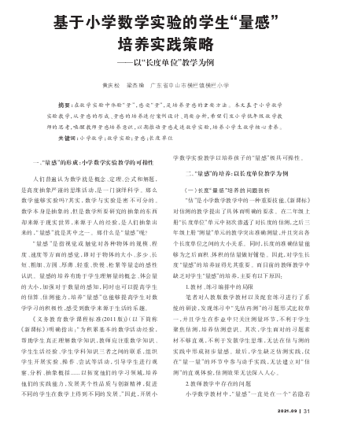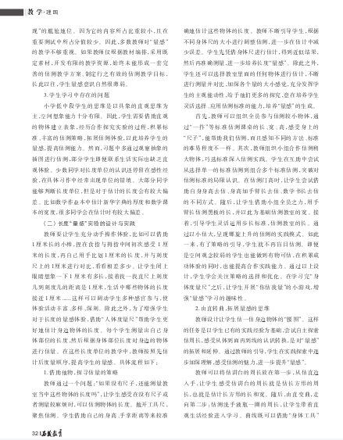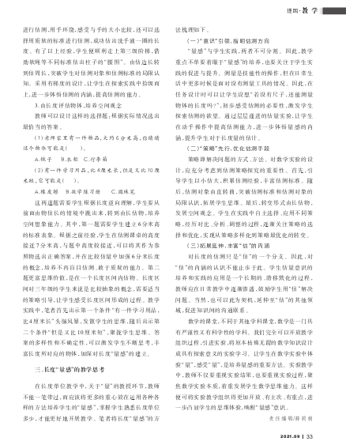
【学习反思】 | 数学与实验是密不可分的，数学本身是抽象的，但是数学所要研究的抽象的东西却来源于现实世界，来源于人的经验，是人们抽象出来的量感就是其中之一。  《新课标》明确指出：为积累基本的数学活动经验，帮助学生真正理解数学知识，教师应注重数学知识、学生生活经验、学生学科知识三者之间的联系。组织学生开展实验、操作、尝试等活动，引导学生进行观察、分析、抽象概括。。。。。。以拓展他们的学习领域，培养他们的实践能力，发展其个性品质与创新精神，促进不同的学生在数学上得到不同的发展。因此，开展小学数学实验教学，以培养孩子的量感，极具可操作性。  长度量感实验的设计与实践如下：教师要让学生充分动手操作体验。比如可以借助1cm长的小棒捏在食指与拇指中间，初次感受1cm的长度，在自己用手比划1cm的长度，并于刻度尺上的1cm进行对比，看看相差多少，让学生闭上眼睛想象一下1cm有多长。接着找一找直尺上刻度到刻度几的距离是1cm，生活中哪些物体的长度接近1cm等等，这样可以调动学生多种感官参与，使体验活动丰富多样，深刻。除此之外，为了增强学生对于长度的量感体验，借助人体度量尺帮助学生更好的估计身边物体的长度：一、借助他物探寻估量的策略，教师通过问题“如果没有尺子，还能测量教室当中这些物体的长度吗”？让学生感受在没有尺子或者测量较麻烦时可以估测物体的长度。学生可以借助自己的身高、手掌等，教师不断引导学生根据身体尺的大小进行调整估测。除此之外，学生还可以选择教室里的任何物体进行估计，不断进行测量并对比加深各个量的大小感觉。教师给予他们更多的探究，意在培养学生灵活选择应用估测标准的能力，培养量感的生成。二、由直转取拓展量感的思维。教师设计让学生估一估身边物体的腰围，通过教师的引导，学生在实践探索中逐步加深理解，感受估测的魅力，进一步提升量感。三、由长度评估物体，培养空间观念，利用答案的多样性和不确定性，激发学生不断思考，丰富长度所对应的物体，加深对长度量感的建立。

